

5-8-1.进制的计算

教学目标

- 了解进制；
- 会将十进制数转换成多进制；
- 会将多进制转换成十进制；
- 会多进制的混合计算；
- 能够判断进制.

知识点拨

一、数的进制

1.十进制：
我们常用的进制为十进制，特点是“逢十进一”。在实际生活中，除了十进制计数法外，还有其他的大于1的自然数进位制。比如二进制，八进制，十六进制等。
2.二进制：
在计算机中，所采用的计数法是二进制，即“逢二进一”。因此，二进制中只用两个数字0和1。二进制的计数单位分别是1、2¹、2²、2³、……，二进制数也可以写做展开式的形式，例如100110在二进制中表示为：(100110)₂=1×2⁵+0×2⁴+0×2³+1×2²+1×2¹+0×2⁰。
二进制的运算法则：“满二进一”、“借一当二”，乘法口诀是：零零得零，一零得零，零一得零，一一得一。
注意：对于任意自然数n,我们有n⁰=1。
3.进制：
一般地，对于k进位制，每个数是由0，1，2，，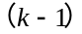共k个数码组成，且“逢k进一”．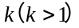进位制计数单位是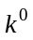，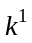，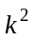，．如二进位制的计数单位是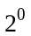，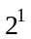，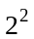，，八进位制的计数单位是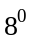，，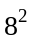，．
4.进位制数可以写成不同计数单位的数之和的形式
十进制表示形式：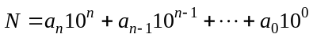；
二进制表示形式：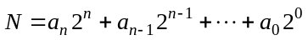；
为了区别各进位制中的数，在给出数的右下方写上，表示是进位制的数
如：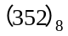，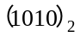，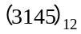,分别表示八进位制，二进位制，十二进位制中的数．
5.进制的四则混合运算和十进制一样
先乘除，后加减；同级运算，先左后右；有括号时先计算括号内的。

二、进制间的转换：
一般地，十进制整数化为进制数的方法是：除以取余数，一直除到被除数小于为止，余数由下到上按从左到右顺序排列即为进制数．反过来，进制数化为十进制数的一般方法是：首先将进制数按的次幂形式展开，然后按十进制数相加即可得结果．
如右图所示:
十进制
按权相加法
整数：除八取余法 小数：乘八取整法
按权相加法
按权相加法
整数：除十六取余法 小数：乘十六取整法
整数：除二取余法 小数：乘二取整法
二进制
十六进制
取三合一法
取一分三法
取四合一法
取一分四法
八进制

例题精讲
模块一、十进制化成多进制

- 把9865转化成二进制、五进制、八进制，看看谁是最细心的。
【考点】十进制化成多进制 【难度】3星 【题型】解答
一定要强调两点（1）商到0为止，（2）自下而上的顺序写出来
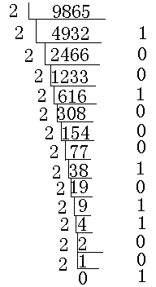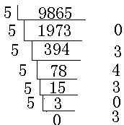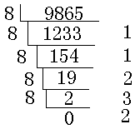
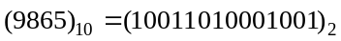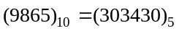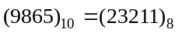
【答案】,,

；
【考点】十进制化成多进制 【难度】3星 【题型】解答
本题是进制的直接转化：；
【答案】

模块二、多进制转化成十进制

- 将二进制数(11010.11)2 化为十进制数为多少？
【考点】多进制转化成十进制 【难度】3星 【题型】解答
根据二进制与十进制之间的转化方法，
(11010.11)2 =1×24+1×23+0×22+1×21+0×20+1×2-1+1×2-2=16+8+0+2+0+0.5+0.25=26.75。
【答案】26.75

- 同学们请将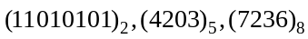化为十进制数，看谁算的又快又准。
【考点】多进制转化成十进制 【难度】3星 【题型】解答
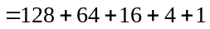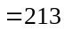
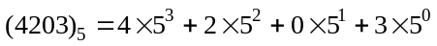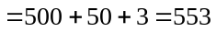
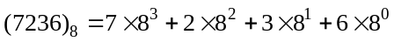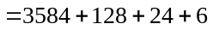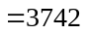
【答案】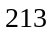,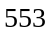,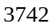

模块三、多进制转化成多进制
- 二进制数10101011110011010101101转化为8进制数是多少？
【考点】多进制转化成多进制 【难度】4星 【题型】解答
根据二进制与八进制之间的转化方法推导出二八对照表：
八进制数 | 0 | 1 | 2 | 3 | 4 | 5 | 6 | 7
二进制数 | 000 | 001 | 010 | 011 | 100 | 101 | 110 | 111
从后往前取三合一进行求解，可以得知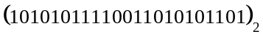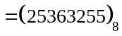
【答案】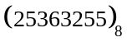

- 将二进制数11101001.1011转换为十六进制数。
【考点】多进制转化成多进制 【难度】4星 【题型】解答
在转换为高于9进制的数时，遇到大于9的数用字母代替，如：A代表10、B代表11、C代表12、D代表13……。根据取四合一法，二进制11101001.1011转换为十六进制为E9.B。
【答案】E9.B

- 某数在三进制中为12120120110110121121，则将其改写为九进制，其从左向右数第位数字是几?
【考点】多进制转化成多进制 【难度】4星 【题型】解答
由于32=9，所以由三进制化为9进制需要取二合一。从后两个两个的取，取至最前边为12，用位值原理将其化为1×31+2×30=5，所以化为9进制数后第一位为5.
【答案】

模块四、多进制混合计算
- ① 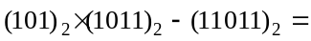________；
② ；
③________；
【考点】多进制混合计算 【难度】4星 【题型】填空
① 对于这种进位制计算，一般先将其转化成我们熟悉的十进制，再将结果转化成相应的进制： ；
② 可转化成十进制来计算：
；
如果对进制的知识较熟悉，可直接在二进制下对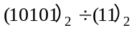进行除法计算，只是每次借位都是2，可得；
③十进制中，两个数的和是整十整百整千的话，我们称为“互补数”，凑出“互补数”的这种方
法叫“凑整法”，在进制中也有“凑整法”，要凑的就是整．
原式
；
【答案】(1)、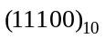，（2）、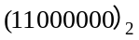，（3）、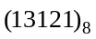

①在八进制中，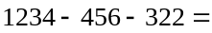________；
②在九进制中，________．
【考点】多进制混合计算 【难度】4星 【题型】填空
①原式；
②原式．
【答案】（1）、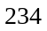，（2）、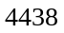

- 计算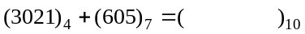；
本题涉及到3个不同的进位制，应统一到一个进制下．统一到十进制比较适宜：
【答案】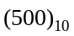

模块五、多进制的判断
- 若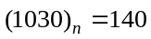，则________．
【考点】多进制的判断 【难度】5星 【题型】填空
若，则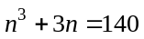，经试验可得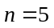．
【答案】

- 在几进制中有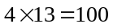？
【考点】多进制的判断 【难度】5星 【题型】解答
利用尾数分析来解决这个问题：
由于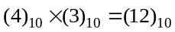，由于式中为100，尾数为0，也就是说已经将12全部进到上一位．
所以说进位制为12的约数，也就是12，6，4，3，2中的一个．
但是式子中出现了4，所以要比4大，不可能是4，3，2进制．
另外，由于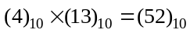，因为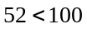，也就是说不到10就已经进位，才能是100，于是知道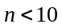，那么不能是12．
所以，只能是6．
【答案】

- 在几进制中有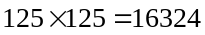？
【考点】多进制的判断 【难度】5星 【题型】解答
注意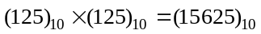，因为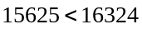，所以一定是不到10就已经进位，才能得到16324，所以．
再注意尾数分析，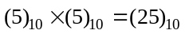，而16324的末位为4，于是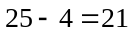进到上一位．
所以说进位制为21的约数，又小于10，也就是可能为7或3．
因为出现了6，所以只能是7．
【答案】

算式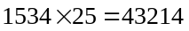是几进制数的乘法？
【考点】多进制的判断 【难度】5星 【题型】解答
注意到尾数，在足够大的进位制中有乘积的个位数字为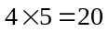，但是现在为4，说明进走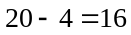，所以进位制为16的约数，可能为16、8、4或2．
因为原式中有数字5，所以不可能为4、2进位，而在十进制中有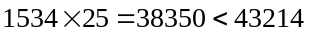，所以在原式中不到10就有进位，即进位制小于10，于是原式为8进制．
【答案】

